维普论文检测个人服务使用手册
--天津商业大学宝德学院
为避免学生在非正规网站自检，造成论文泄露或被盗卖，我们开通了一条安全的论文自检通道供本校学生选用，自愿付费使用。同比维普官网，本通道包含往届论文比对库，对比更全面。

一、学生自检操作流程
登录网址：https://vpcs.fanyu.com/personal/boustead

1.进入维普论文检测系统-天津商业大学宝德学院专用版。
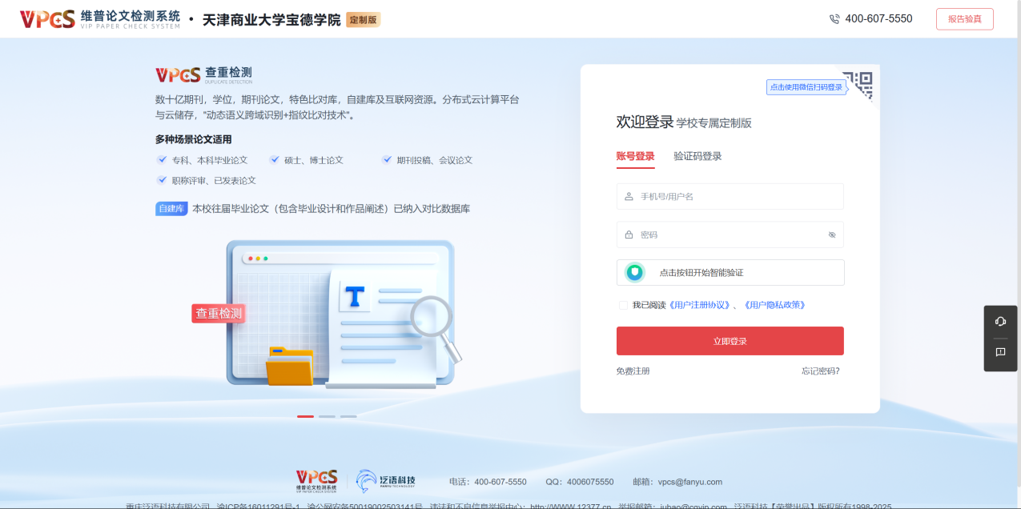

2、在登录页面中，点击“免费注册”，进入“账号注册”页面。通过手机号码进行验证注册。注册完毕之后，进行用户登录。（忘记密码可通过手机号码找回密码）
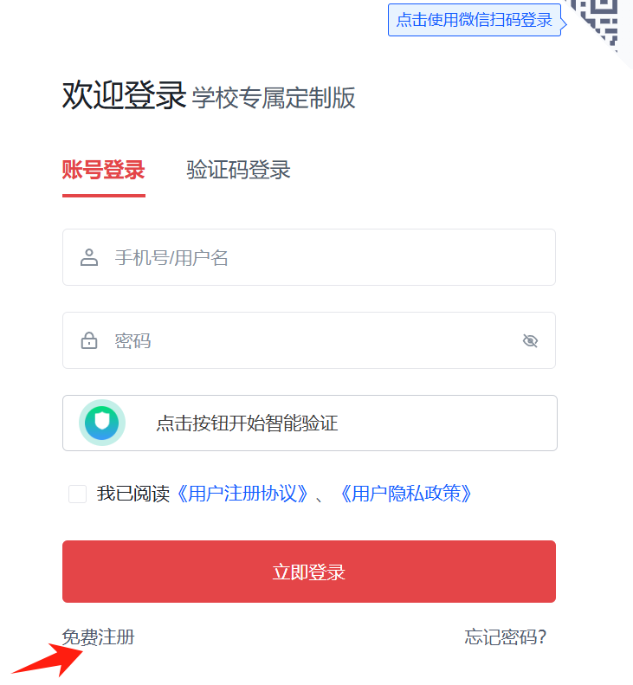

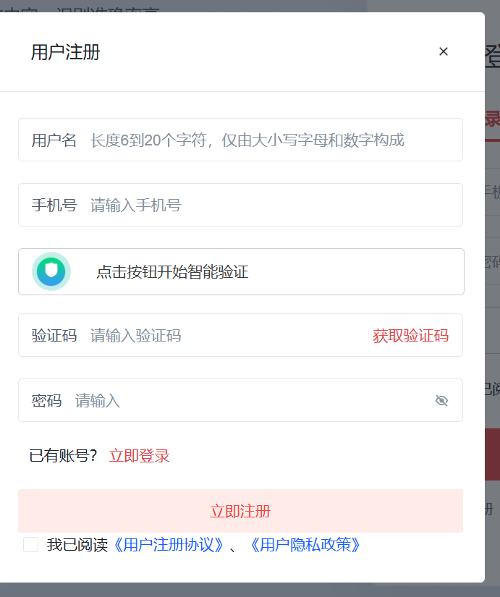

二、查重检测：
3.登录后，选择“大学生版”版本。如图：
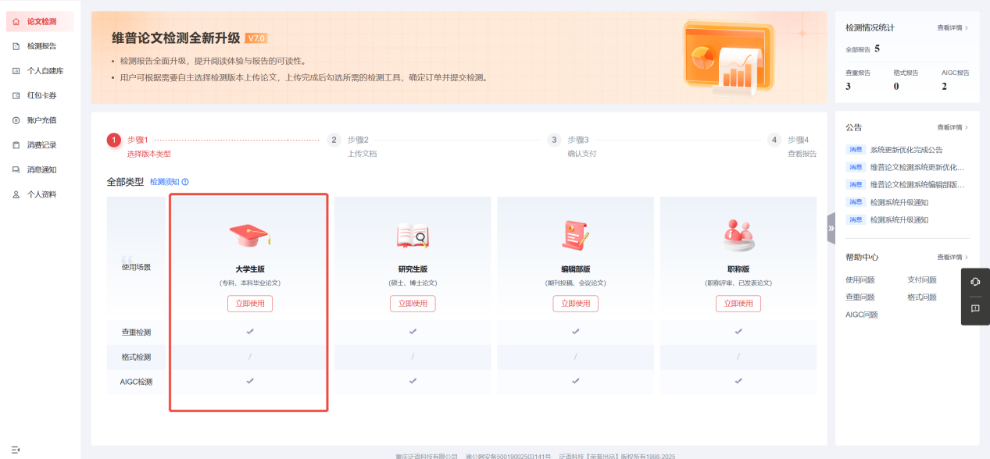

4.填写题目、作者，点击“选择文件”按钮，在电脑上找到送检论文。点击“下一步”。如图：
*送检文档格式为.doc/.docx格式；
*论文题目和作者姓名选填，但建议填写完整，这两部分内容将在报告中呈现；
*个人自建库是对于检测对比资源的补充，请勿将待检测论文上传到个人自建库。
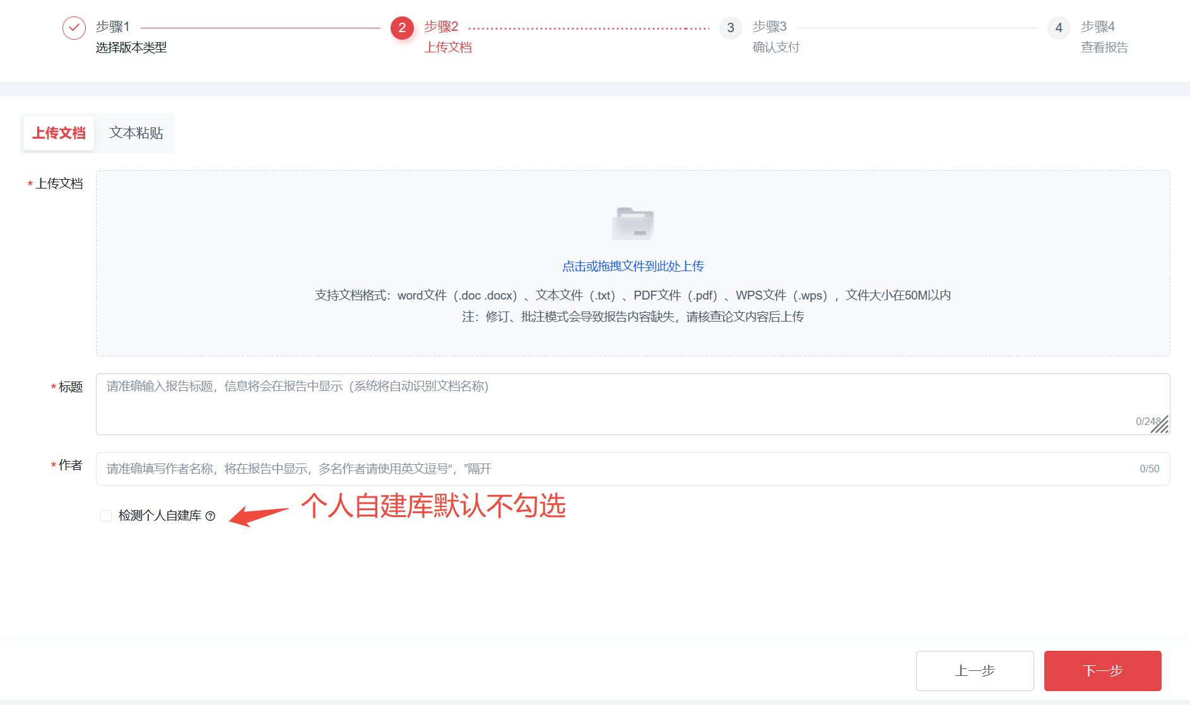
5.上传论文解析完成，确认文档信息无误后，勾选需要检测的报告类型后，点击提交订单。如图：
*“格式检测”是增值服务项，学生可自行选择是否进行。
*“AIGC检测”已纳入学校毕业论文（设计）管理办法，检测结果较高时请参照学校通知说明。
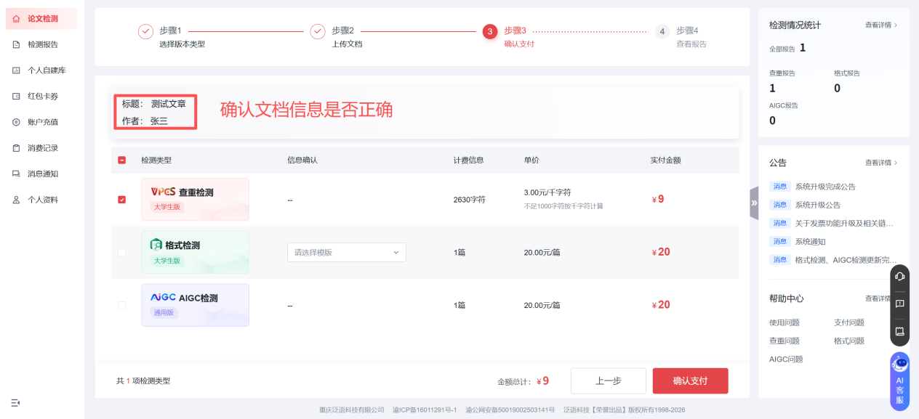
6.检测过程中，可以关闭页面，检测完毕后，在“个人中心”查看、下载检测报告。如图：
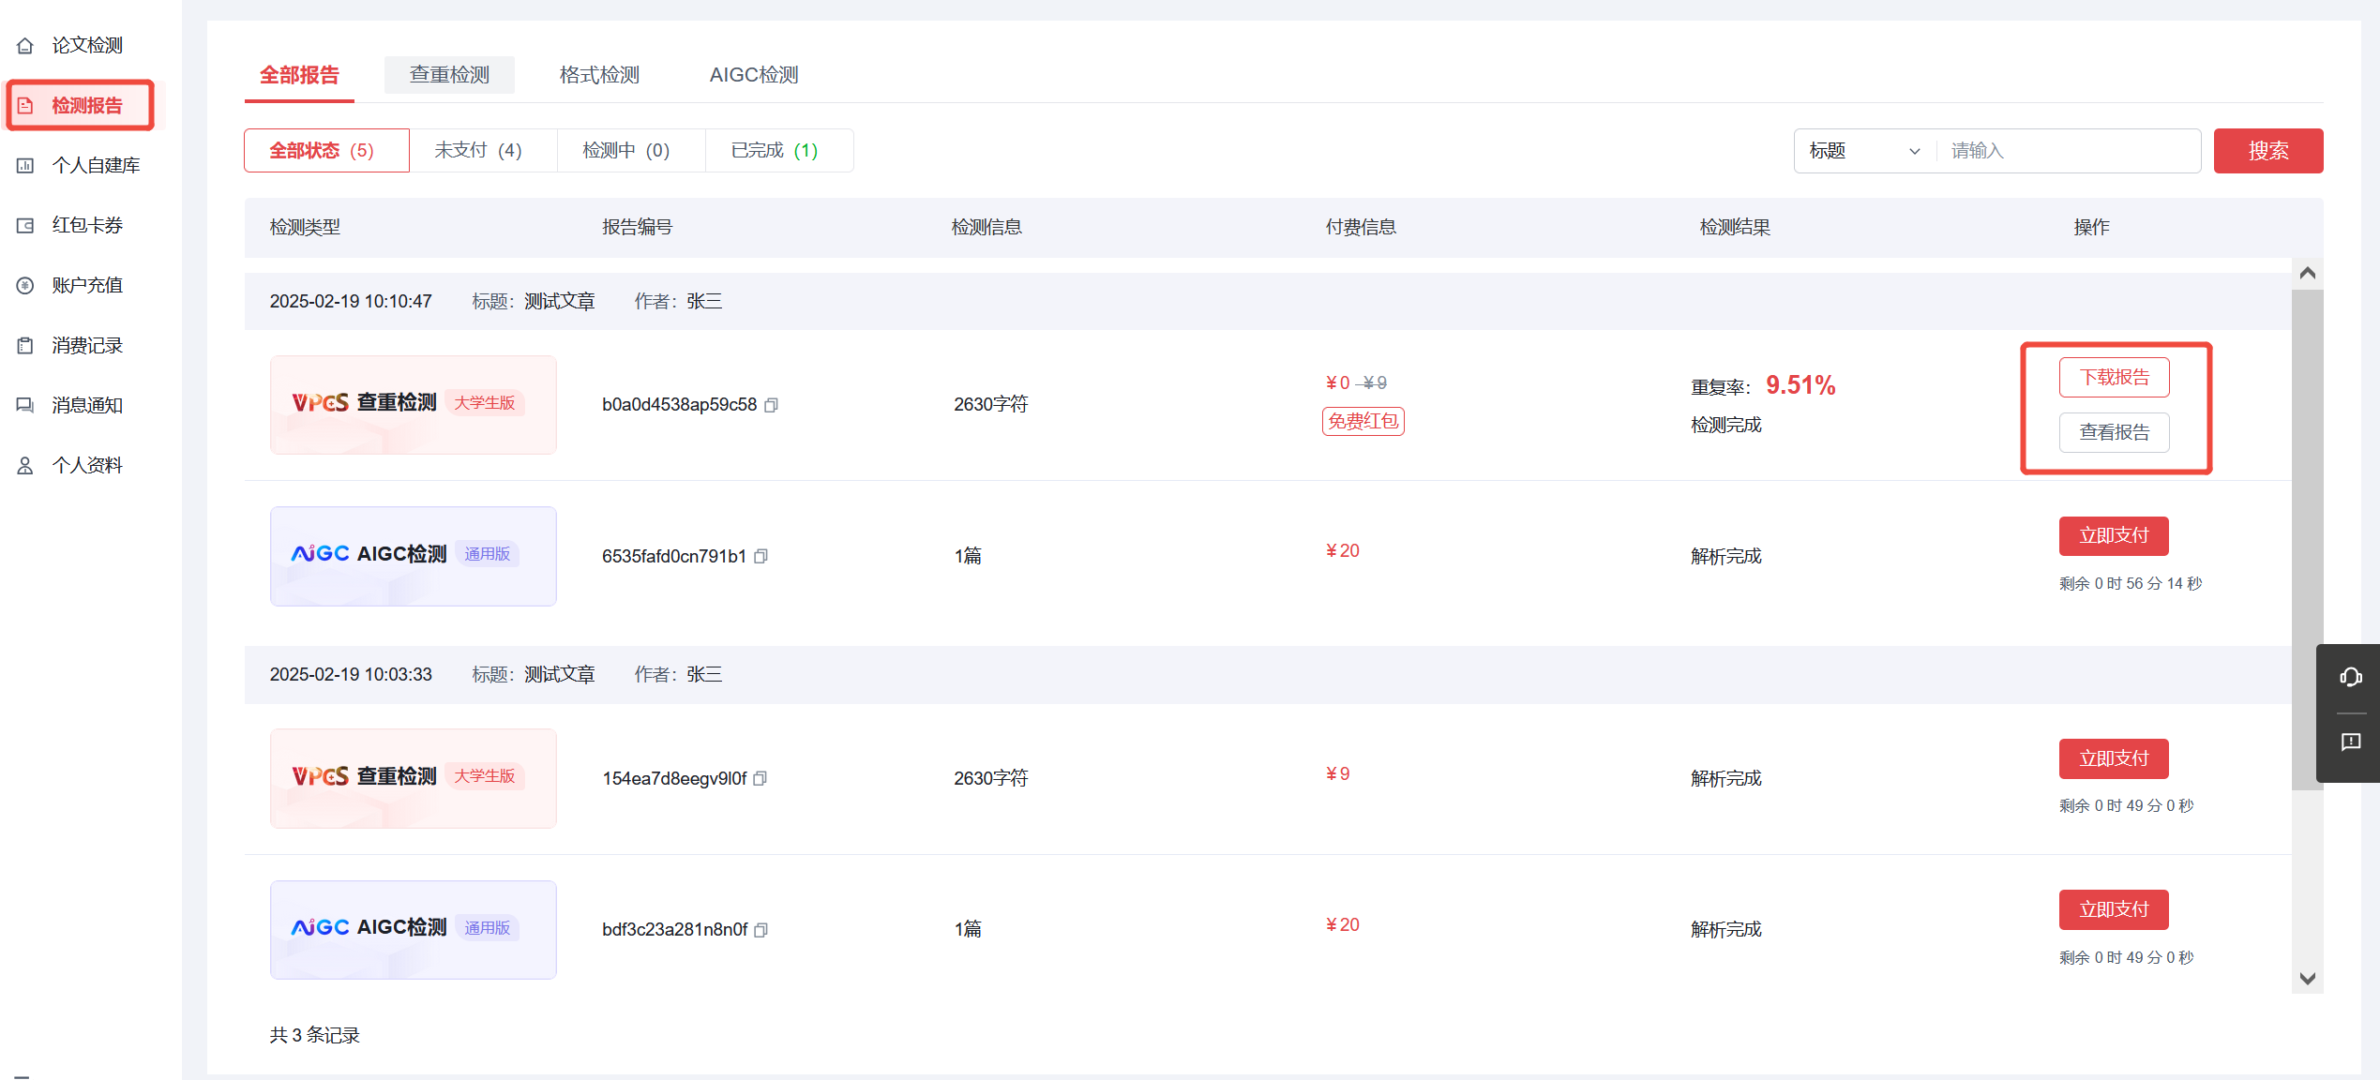
*学校查重结果通过标准：不得超过30%

三、格式检测：
格式检测可帮助学生进行论文格式的修改和规范，检测结果仅供参考。格式检测依据为学校论文撰写规范，通过系统对比，可检测论文格式字体字号、页面布局、参考文献等是否符合规范要求。
格式检测需上传word版本论文，建议使用中文撰写的文章使用，其他语种撰写文章暂不建议使用。
学生可在论文检测时勾选“格式检测”进行格式检测。
格式报告分为“统计报告”、“比对报告”、“批注版”三种
“统计报告”可查看文章整体结构和各部分格式问题概况。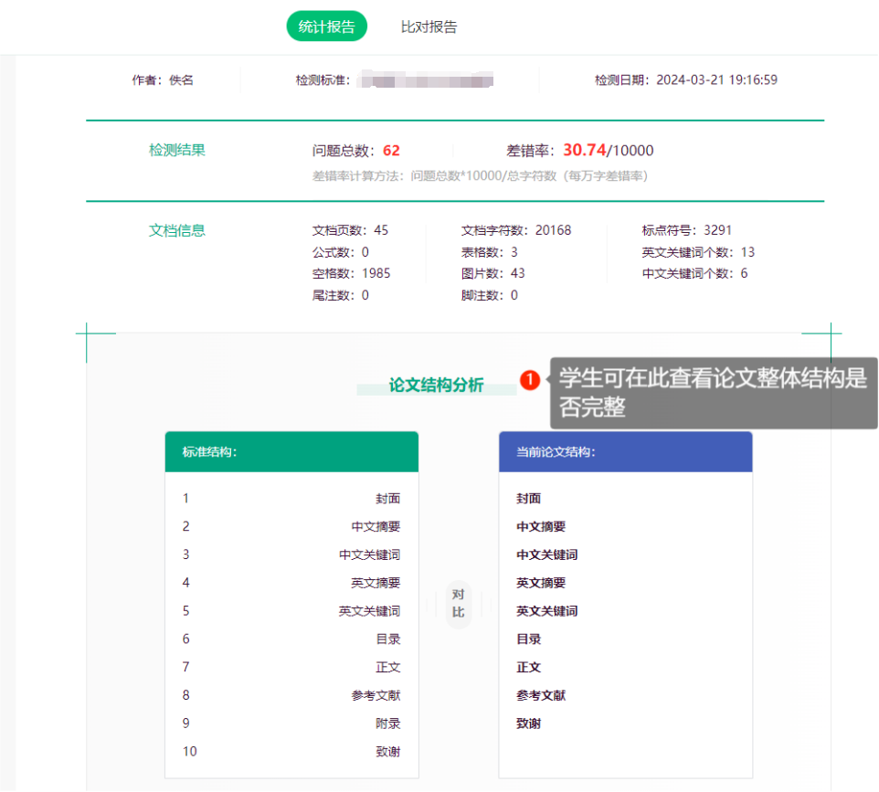

“比对报告”可查看文章各部分具体问题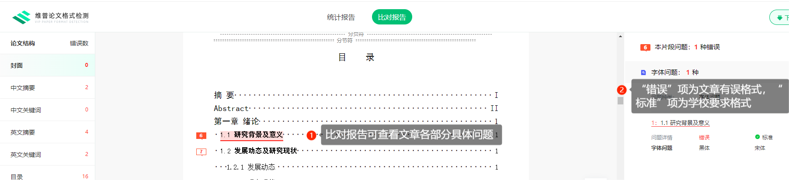

“批注版”为word版本格式问题批注，可在此基础上直接进行格式修改。
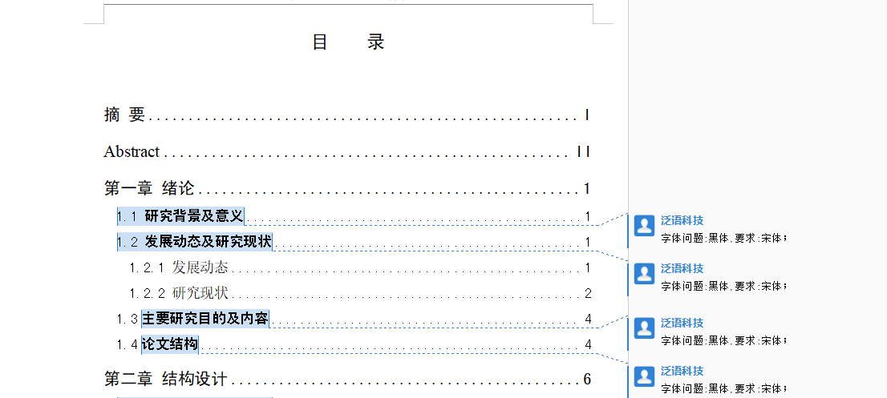

- AIGC检测
AIGC检测能够自主学习并辨别文本中是否存在 AI 生成的痕迹，可检测出国内外各类主流AI 模型生成的文本内容，包括 DeepSeek、ChatGPT、文心一言、讯飞星火等。
AIGC检测已纳入学校毕业论文（设计）管理办法，检测结果较高时请参照学校通知说明。
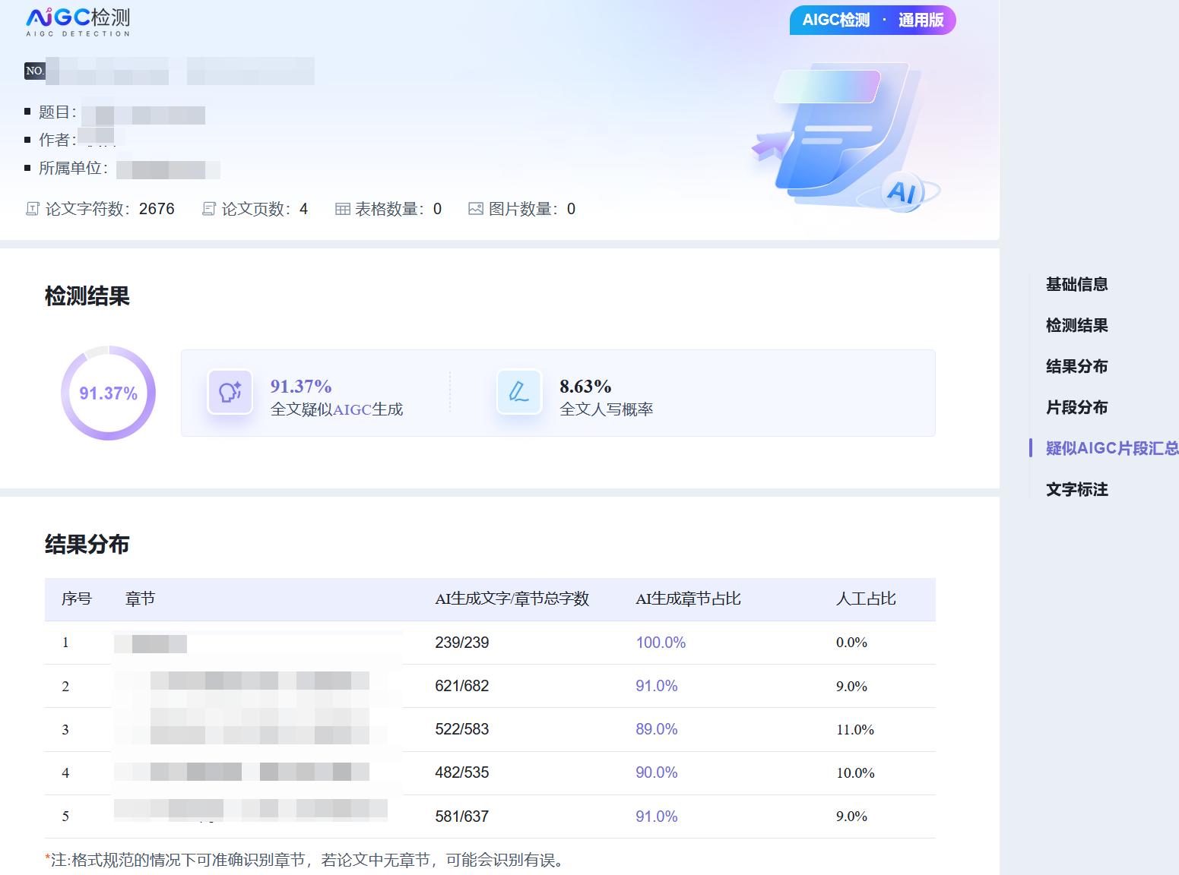

五、个人中心：
检测完毕后，在“个人中心”查看、下载检测报告。如图：
用户所有检测记录可通过点击右侧菜单栏中“检测报告”进行查阅。
使用中有疑问可咨询在线客服或加入QQ群进行咨询，群号872541373

